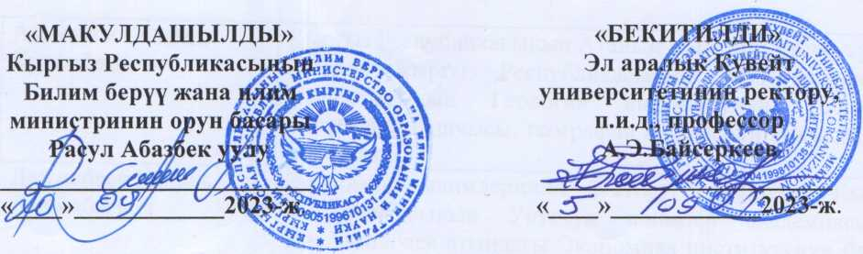

Эл аралык Кувейт университетинин 2023-2024 - окуу жылына карата Окумуштуулар кеңешинин курамы
 | Окумуштуулар кеңешинин мүчөлөрүнүн ФАА | Окумуштуулук даражасы, илимий наамы, кызмат орду
1. | Окумуштуулар кеңешинин төрагасы:  Байсеркеев Аскарбек Эсенович | Эл аралык Кувейт университетинин ректору, педагогика илимдеринин доктору, профессор
 | Окумуштуулар кеңешинин катчысы:  Максутова Айзада Асанбековна | Филология илимдеринин кандидаты, ЭКУнун “Журналистика жана социалдык гуманитардык дисциплиналар” кафедрасынын доценти
2. | Ормушев Асан Сулайманович | ЭКУнун ректору ну н кеңешчиси, тарых илимдеринин доктору, профессор
3. | Усубалиев Бейшенбай Шеңкеевич | Филология илимдеринин доктору, Кыргыз Республикасынын Улуттук илимдер академиясынын корреспондент мүчөсү, ЭКУнун “Журналистика жана социалдык гуманитардык дисциплиналар” кафедрасынын профессору
4. | Елабдо Али Мохамед Хадаф | PhD, ЭКУнун “Араб филологиясы" кафедрасынын профессору
5. | Аль Зухейри Махмуд Исмаил Ибрахим | PhD, ЭКУнун “Араб филологиясы” кафедрасынын профессору
6. | Кармышакова Зыйнат Сатындиевна | Филология илимдеринин кандидаты, доцент, ЭКУнун “Лингвистика” кафедрасынын профессору
7. | Шейшекеева Гульмира Муслимовна | ЭКУнун окуу иштери жана илим боюнча проректору, тарых илимдеринин кандидаты, ЭКУнун “Эл аралык м амил^л ер жана юриспруденция” кафедрасынын профессору
8. | Турдуманбетов  Акылбек  Шайымкадырович | ЭКУнун тарбия иштери, эл аралык байланыштар жана мамлекеттик тил боюнча проректору, ЭКУнун “Эл аралык мамилелер жана юриспруденция” кафедрасынын доценти
9. | Исмаилов Аскарбек Кожомбекович | ЭКУнун гуманитардык жана табигый илимдер факультетинин деканы, юридика илимдеринин кандидаты, доцент

10. | Аламанов Саламат Кулембекович | Кыргыз Республикасынын Атайын жана Ыйгарым укуктуу Элчиси, Кыргыз Республикасынын Улуттук илимдер академиясынын Геология институтунун География бөлүмүнүн башчысы, география илимдеринин кандидаты, профессор
11. | Джумабаев Калиль Джумабаевич | Экономика илимдеринин доктору, профессор, Кыргыз Республикасынын Улуттук илимдер академиясынын Дж.Алышбаев атындагы Экономика институтунун башкы илимий кызматкери
12. | Карабукаев Кадыркул Шаршеевич | Философия илимдеринин доктору, Кыргыз Республикасынын Улуттук илимдер академиясынын Философия институтунун башкы илимий кызматкери
13. | Бакашева Жылдыз Кемеловна | Филология илимдеринин доктору, Кыргыз Республикасынын Улуттук илимдер академиясынын корреспондент мүчөсү, Кыргыз Республикасынын Улуттук тарых музейинин директору
14. | Айтыкеев Асанкожо Арунович | Кыргыз Республикасынын эл артисти, Кыргыз Республикасынын кино академиясынын академиги, Кыргыз Республикасынын маданиятына эмгек сиңирген ишмери
15. | Аттокуров Айжигит Бакытбекович | ЭКУнун Мажлисинин торагасы, МО(б)-1-21 тайпасынын студенти

